

国家传感器生产基地

**ZYLWQ型气体涡轮流量计**

**使用说明书**

合 肥 中 亚 传 感 器 有 限 公 司

中国·合肥

**目 录**

**一、概述--------------------------------------------------1**

**二、主要特点----------------------------------------------1**

**三、技术性能指标------------------------------------------2**

**四、流量计的工作原理与结构--------------------------------5**

**五、安装与使用及接线方法----------------------------------8**

**六、流量计的显示及设置-----------------------------------11**

**七、使用注意事项-----------------------------------------11**

**八、防爆产品使用注意事项---------------------------------11**

**九、维修和故障排除---------------------------------------12**

**十、包装、运输、储存--------------------------------------13**

**十一、开箱及检查-----------------------------------------13**

**十二、订货须知-------------------------------------------13**

**十三、流量计的选型---------------------------------------14**

**附录A 方程计算的换算系数C*值**

**附录B 缩因子Fz值**

一、概述

ZYLWQ系列气体智能涡轮流量计是我公司按照GB/T32201-2015标准并结合国内外流量仪表先进技术而研制开发的集温度、压力、流量传感器和智能流量积算仪于一体的新一代高精度、高可靠性的精密计量仪表，它出色的低压和高压计量性能，多种信号输出方式以及对流体扰动的低敏感性，使得ZYLWQ系列流量计成为一种特别优秀的能准确计量气体累积量的商业贸易计量仪表。

该流量计广泛应用于：城市管线（网）燃气的计量、工业燃气的计量、燃气调压站的计量、能源管理以及其它各种无腐蚀性气体的计量或流量控制等场合。

该产品经国家防爆产品质检部门按GB3836-2000《爆炸性气体环境用电气设备第1部:

通用要求》，GB3836.2-2000《爆炸性气体环境用电气设备第2部分:隔爆型“d”》和GB3836.4-2000《爆炸性气体环境用电气设备第4部分：本质安全型“i”》标准检验合格，防爆标志为ExdIICT6Gb（隔爆型）,ExdIIBT4, ExiaIICT4,（本安型）。适用于含IIA,IIB,IIC 类T1~T2温度组别爆炸性气体混合物的0（仅本安型）1.2区危险场所.

二、主要特点

满足GB/T32201-2015标准的技术要求可检测被测气体的温度、压力和流量，能进行流量自动跟踪补偿和压缩因子修正，并显示标准状态下（Pb=101.325KPa,Tb=293.15K）的气体体积累积量；

流量范围宽（Qmin/Qmax=20:1)，重复性好，精度高（可达1.0级），压力损失小，起始流量低；

具有八段仪表系数设定及自动修正的功能；

采用专用一体化整流器，对流量计的前后直管段安装要求低（前为≥2DN ，下游无要求）；

内置式压力、温度传感器，安全性能高、结构紧凑、外形美观；

对压力、温度传感器的故障能自行诊断，并直接显示在LCD屏上；

一节锂电池可连续使用五年以上，并具有电池欠压两级报警输出功能，更适合与IC卡管理系统的配套使用；

智能流量积算仪可以任意角度定位（转动角度为350°），使流量计在各种安装条件下的读数更方便，更直接；

特有时间显示及实时数据存储之功能，无论什么情况，都能保证内部数据不会丢失，可永久性保存；

仪表就具有RS-485通讯接口功能,并配备功能强大,界面丰富的数据管理软件系统,可打印各自动生成的图表;



仪表具有防爆及防护功能，防爆标志为ExdⅡBT6Gb,防护等级IP65

根据用户要求,可提供压力,温度定值设置之功能,特别适用于介力,温度相对稳定的场合

三、技术性能指标

3.1 标准与认证

执行标准GB/T32201-2015国家标准；

符合PrEN 12261欧共体标准；

执行JJG1037-2008《涡轮流量计检定规程》。

**3.2 精度等级**

所有流量计在其指定的整个流量范围内，最大允许误差分别为±1.0%或±1.5%（即精度为1.0级或1.5级），当最小流量小于0.2Qmax时，在Qmin～ 0.2Qmax范围内的最大允许误差分别为±2.0%或±3.0%。

**3.3 使用条件**

环境温度： -30℃～+60℃；

介质温度： -30℃～+80℃；

大气压力： 86KPa～106KPa；

相对湿度： 5%～95%

**3.4 机械性能指标**

3.4.1 流量计的型号规格及基本参数（表1）

|  |  |  |  |  |  |  |
| --- | --- | --- | --- | --- | --- | --- |
| 型 号 | 公称通径  DN( mm ) | 始动流量  ( m3/h ) | 流量范围  ( m3/h ) | 压力等级  （MPa） | 壳体  材质 | 准 确 度  (级) |
| ZYLWQ-25 | DN25(R1) | ≤0.8 | 2.5～25 | 1.6  2.5  4.0 | 不锈钢  铝合金 | 精度1.0级时，允许误差为：  Qmin～0.2Qmax:±2%  0.2Qmax～Qmax:±1%  精度1.5级时，允许误差为：  Qmin～0.2Qmax:±3.0%  0.2Qmax～Qmax:±1.5% |
| DN25(R2) | ≤1.3 | 5～50 |
| ZYLWQ-32 | DN32(R1) | ≤1.3 | 4～40 | 不锈钢 |
| DN32(R2) | ≤1.5 | 6～60 |
| ZYLWQ-40 | DN40(R1) | ≤1.1 | 5～50 |
| DN40(R2) | ≤1.5 | 6～60 |
| ZYLWQ-50 | DN50(R1) | ≤1.5 | 6～65 | 不锈钢  铝合金 |
| DN50(R2) | ≤2.0 | 10～100 |
| DN50(R3) | ≤3.0 | 10～160 |
| ZYLWQ-65 | DN65(R1) | ≤2.0 | 10～100 | 不锈钢 |
| DN65(R2) | ≤5.0 | 13～250 |
| ZYLWQ-80 | DN80(R1) | ≤3.5 | 8～160 | 不锈钢  铝合金 |
| DN80(R2) | ≤5.0 | 13～250 |
| DN80(R3) | ≤6.0 | 20～400 |
| ZYLWQ-100 | DN100(R1) | ≤5.0 | 13～250 | 1.6  2.5  4.0 | 不锈钢  铝合金 |
| DN100(R2) | ≤9.0 | 20～400 |
| DN100(R3) | ≤15.0 | 32～650 |
| ZYLWQ-125 | DN125 | ≤15.0 | 40～800 | 不锈钢 |
| ZYLWQ-150 | DN150(R1) | ≤10.0 | 32～650 |
| DN150(R2) | ≤14.0 | 50～1000 |
| DN150(R3) | ≤16.0 | 80～1600 |
| ZYLWQ-200 | DN200(R1) | ≤14.0 | 50～1000 | 1.6  2.5 | 不锈钢 |
| DN200(R2) | ≤20.0 | 80～1600 |
| DN200(R3) | ≤25.0 | 125～2500 |

### （表1）

注：① 表中所列的流量范围为产品出厂检定时的流量范围（常温、常压下ρ=1.205kg/m3）；

② 随着压力的增大，流量范围也随之扩大；

③ R1、R2、R3分别代表同一口径时较小、中等、较大的流量范围；

④ 未特殊说明,产品均按1.5级出厂 ；

⑤ 其他流量范围,请在订货时说明 ；

### 3.4.2 流量计典型特性曲线

流量计典型特性曲线如图1所示，垂直轴代表基本误差，水平轴代表流量的百分数

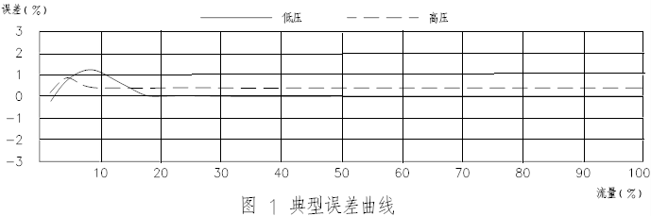

### 3.4.3 流量计的压力损失

涡轮流量计的压力损失取决于驱动涡轮所需的能量、内部通道阻力引起的损失以及流动速度和流动方向的变化。

涡轮流量计在标定时（介质为空气，密度ρ=1.205kg/m3），不同工况条件下的压力损失可用下式求得：



式中：ΔP ——工作状态下的压损，kPa；

ΔPmax ——标准状态下空气在最大工况流量时的压损，kPa；

Pb ——标准状态下（20℃，101.325 kPa）介质的密度，kg/m3；

Pb ——标准大气压，101.325 kPa；

Tb ——标准状态下介质的绝对温度293.15 K；

P ——工作状态下介质的绝对压力（即流量计显示的压力值P=Pa+Pg），kPa；

Pa ——检定时的当地大气压，kPa；

Pg ——用压力表测得的压力值（表压），kPa；

T ——工作状态下介质的绝对温度（273.15+t）， K；

T ——流量计显示的温度值，℃；

Zg ——工作状态下的气体压缩系数；

Zb ——标准状态下的气体压缩系数；

Q ——工作状态下的实际流量，m3/h；

Qmax ——流量计最大工况流量，m3/h。

## 3.5 电气性能指标

### 3.5.1 工作电源：

内电源：一节3.6VDC锂电池，屏幕实时显示电池容量，并有电池欠压两级报警，以提示用户及时更换电池（电池型号为C/ER26500）。

外电源：（8～24）VDC，纹波≤50mV，当接入外电源时内电源自动断开，整机由外电

源供电工作。(本安型仪表需由安会栅进行供电)

### 3.5.2 整机功耗：

内电源：平均功耗≤0.8mW，一节锂电池可连续使用五年以上，处于休眠状态(仪表显示

“0.00m3/h时”)，功耗≤0.2mW。

外电源：整机功耗≤1W。

### 3.5.3 输出信号：

流量信号输出;(逻辑门电路输出,可根据用户要求设为高电平,输出幅度≥2.8V)。

上,下限工况流量控制信号(AL,AH)正常为低电平,幅度≤0.2V负载电阻>100KΩ。

关阀报警信号SUM为IC卡控制器用；正常为低电平，幅度≤0.2V，负载电阻≥100KΩ

(本安型产品与非本安型产品之间必须经安全栅进行信号传送);

输出信号（三线制DC+，DC-，FOUT）：直接将流量传感器检测的工况脉冲信号放大输出，传输距离≤500m，由外电源+24VDC供电工作；

（4～20）mA标准模拟信号：（4～20）mA标准模拟信号线性对应于（0～Qmax）m3/h标准体积流量，流量范围由仪表参数d2u、FPE设定，传输距离≤200m，接线方式为两线制(V+，V-，)或三线制(V+，V-，IO)由外电源+24VDC供电工作；

IC标准流量信号：(IC)以脉冲信号串方式输出，周期分别为5ms～500ms(可任意设定)，脉冲幅值约为3V，常态为低电平，传输距离≤50m，每一个脉冲分别代表0.1 m3、1 m3 ，（可任意设定）适用与IC卡系统配套使用；

RS-485接口信号：（A,B,V+，V-）直接与上位机联网，传输距离≤1200m可远传被测介质的温度、压力、瞬时流量、标准体积总量等仪表有关参数、故障代码、运行状态，电池容量等实时数据包括

实时数据包括；

a) 最近400次流量计的启停时间和对应累积流量值；

b) 最近48个月内每个月的累积流量值；

c) 最近300次的状态记录数（包括：时间、温度、压力、瞬时流量、累积流量值等），间隔时间可设定为（1-24）小时，整数

以上存储数据可利用上位机通过RS-485接口进行读取，根据用户需要形成数据表或曲线图以供分析，一台上位机最多能管理32台流量计的上传数据。

**四、流量计的工作原理与结构**

当流体流入流量计时，在进气口专用一体化整流器的作用下得到整流并加速，由于涡轮叶片与流体流向成一定角度，此时涡轮产生转动力矩，在克服摩擦力矩和流体阻力矩后，涡轮开始旋转。在一定的流量范围内，涡轮旋转的角速度与流体体积流量成正比。根据电磁感应原理，利用磁敏传感器从同轴转动的信号轮上感应出与流体体积流量成正比的脉冲信号，该信号经放大、滤波、整形后与温度、压力传感器信号一起进入智能流量积算仪的微处理单元进行运算处理，并把气体的体积流量和总量直接显示于LCD屏上，其工作原理如图2、图3所示。

（图2）

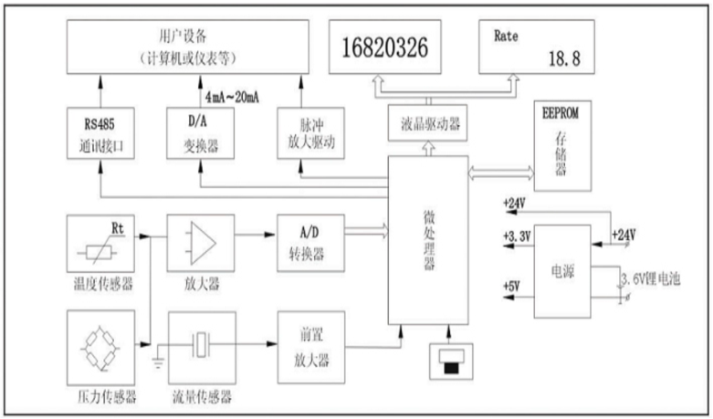

## 4.2 流量计的结构见图3。

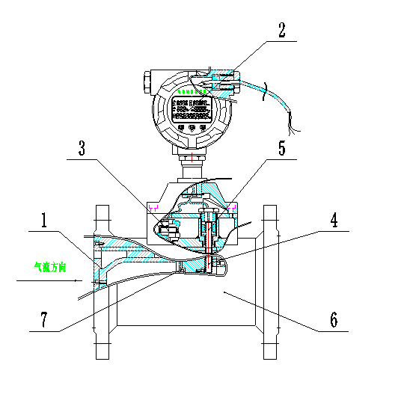

（图3）

流量计由以下七个基本部件组成：

⒈ 进气口专用一体化整流器

用于调整流速分布，消除任何可能影响计量精度的流体扰动，这样只需在流量计的上游有2DN的直管段，下游无要求。

⒉ 智能流量积算仪（原理见图2）

由温度、压力检测模拟通道、流量检测数字通道以及微处理单元、液晶驱动电路和其它辅助电路组成，并配有外输信号接口，该智能流量积算仪可以自由旋转350°，在各种安装方式下都可方便读数。

⒊ 压力传感器

以压阻式扩散硅桥路为敏感元件，其桥臂电阻在外界压力作用下会发生预期变化，因此在一定激励电流作用下，其两个输出端的电位差与外界压力成正比。

⒋ 磁敏传感器

用多叶片的转子（涡轮）来测量封闭管道中流体流量的传感器，与流量成正比的转子旋转速度由安装在壳体中的磁敏（或磁阻）传感器检出。

⒌ 温度传感器

以PT1000铂电阻为温度敏感元件，在一定温度范围内，其电阻值与温度成对应关系。

⒍ 壳体

本身带有法兰，壳体材料采用不锈钢制作。

⒎ 涡轮及测量部件

涡轮转速与气体流过的流速成正比，通过磁敏传感器检测到工作状态下的气体流量和累积量；叶轮轴安装在两个高精度轴承上，轴承部位采用了反推结构和防尘密封结构以保证轴承的耐用性和可靠性。

**4.3 流量计的外形尺寸**

流量计采用法兰连接方式，法兰尺寸执行化工部GB/T 20592-2009标准,流量计外形见组图4，尺寸列于表2中（此表为PN1.6MPa时的法兰尺寸）。

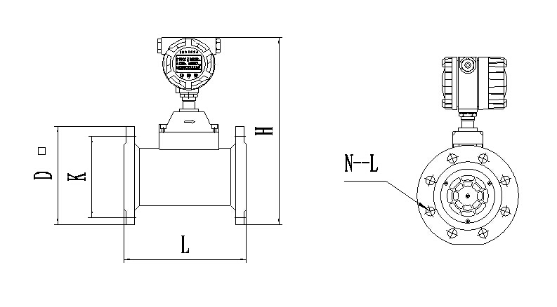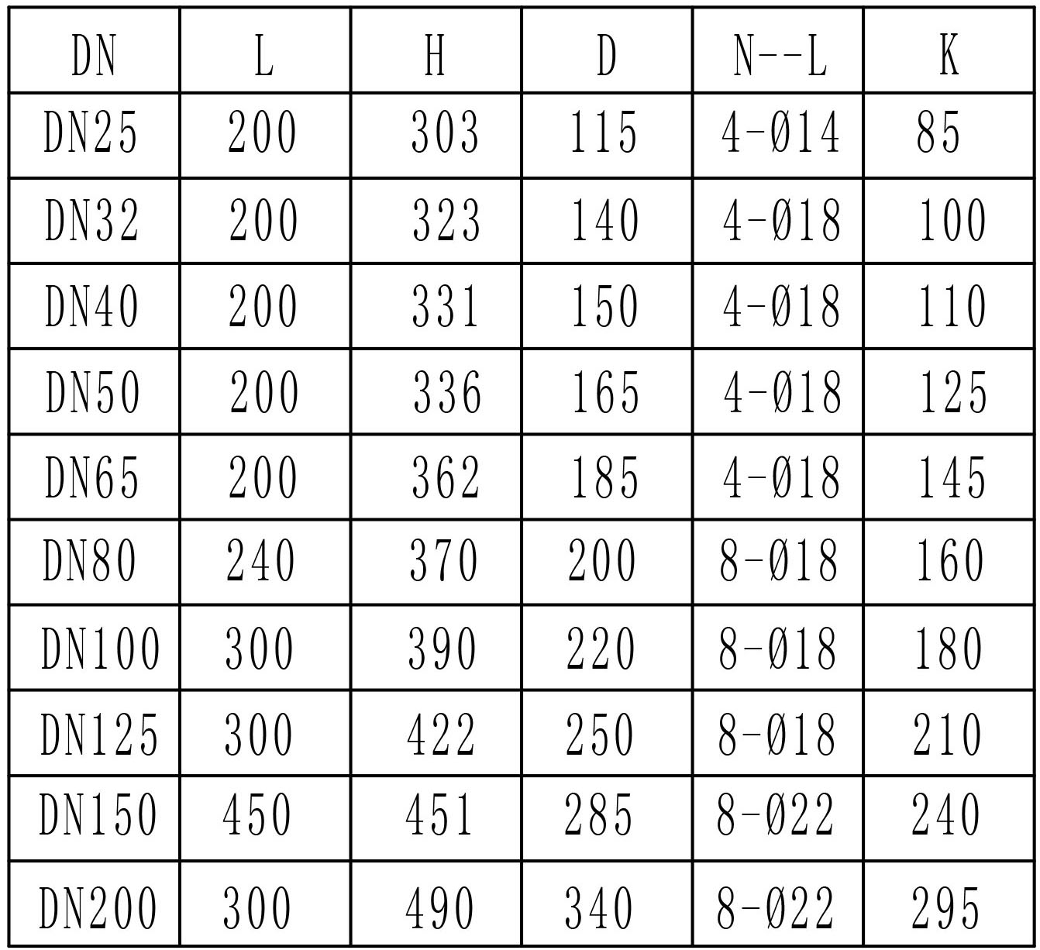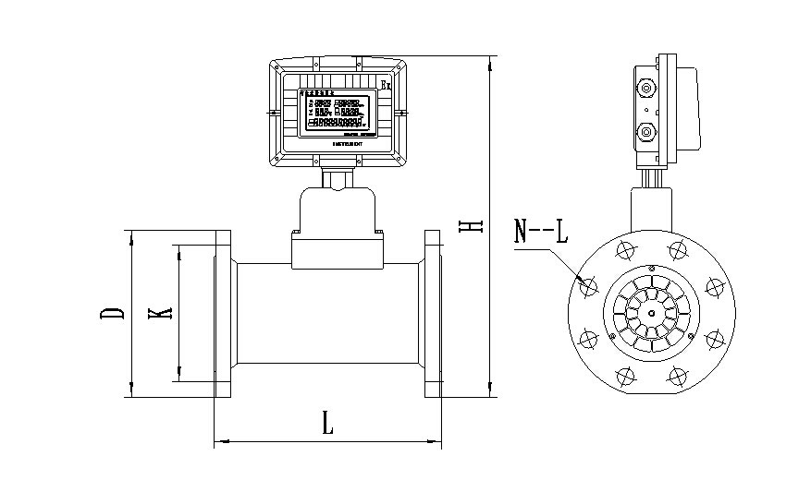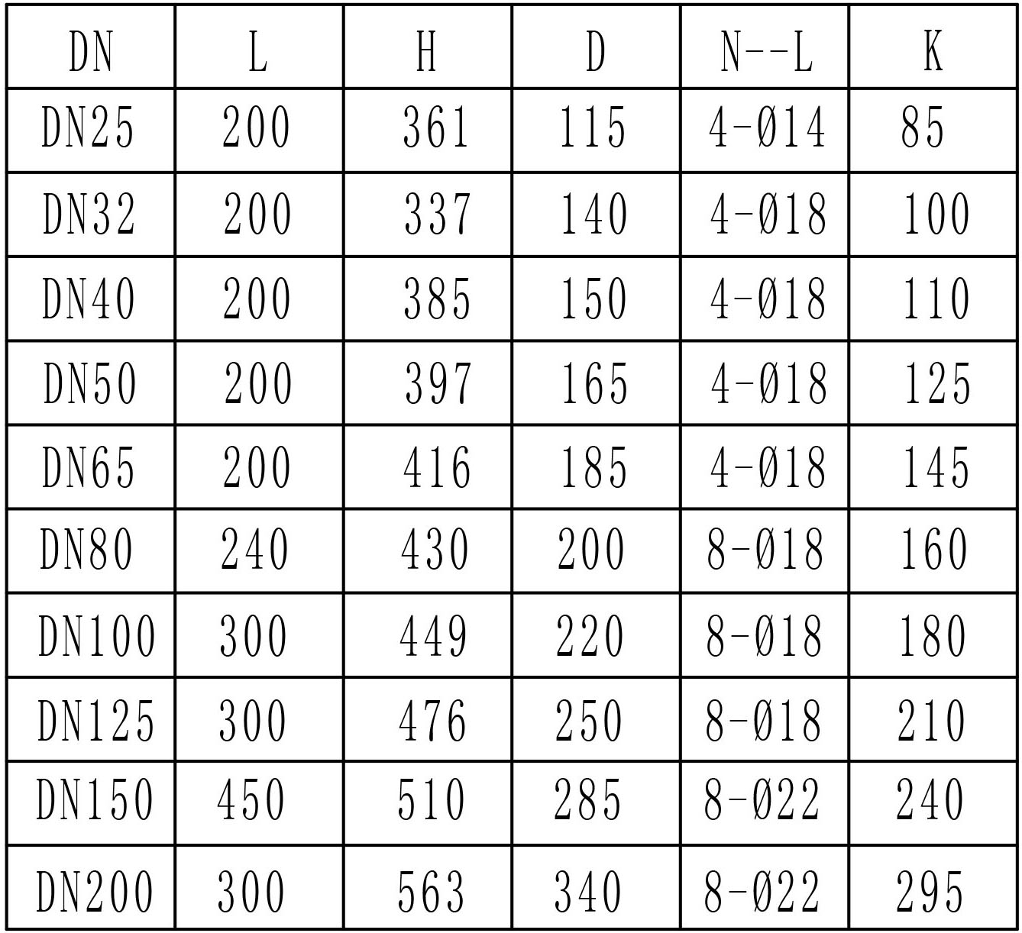

（组图4）

表2 单位：mm

# 五 安装与使用及接线方法

## 5.1 流量计安装

流量计的现场安装须符合GB3836。15－2000k中《爆炸性气体环境用电设第15部;危险场所电气安装(爆矿除外) 》

流量计安装时，严禁在其进出口法兰处直接进行电焊，以免烧坏流量计内部零件。

对于新安装或检修后的管道务必进行清扫，去除管道中的杂物后方能安装流量计。

流量计应安装在便于维修、无强电磁场干扰、无机械振动以及热辐射影响的场所；

流量计不宜用在流量频繁中断和有强烈脉动流或压力脉动的场合；

流量计室外安装时，上部应有遮盖物，以防雨水浸入和烈日曝晒影响流量计使用寿命；

流量计可水平或垂直安装，流体流动方向应与壳体上标识的方向一致，在流量计的上游应保证有2DN的直管段；

为了不影响流体正常输送，可按图5安装旁通管路，在正常使用时必须关闭旁通管道阀门；

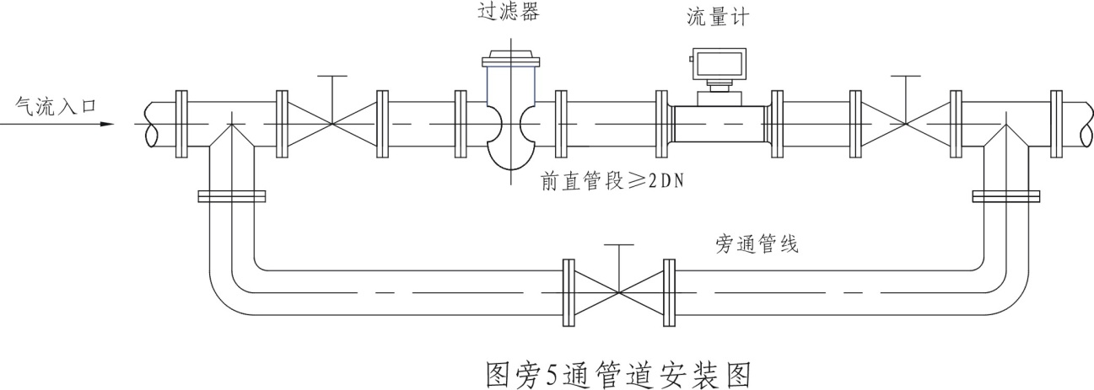

（图5）

在管道施工时，应考虑安装伸缩管或波纹管，以免对流量计造成严重的拉伸或断裂；

应确保管道与流量计入口和出口的连接同轴，并防止垫圈和焊缝突入管道内，否则会扰乱流动剖面；

采用外电源时，流量计必须有可靠接地，但不得与强电系统共用地线；在管道安装或检修时，不得把电焊系统的地线与流量计搭接；

管道安装完毕进行密封性试压时，应注意流量计压力传感器所能承受的最高压力(即标牌上介质最大压力)，以免损坏压力传感器。

## 5.2 流量计使用

### 5.2.1 使用注意事项

流量计投入运行时，应先缓慢开启流量计上游阀门，然后再缓慢开启流量计下游阀门，以免瞬间气流过急而冲坏涡轮；

当流量计需要有信号远传时，应严格按3.5“电气性能指标”要求接入外电源（≤+24VDC），严禁在信号输出处直接接入220VAC（380VAC）电源；

当需要输出（4~20）mA标准模拟信号时，应有用屏蔽端要可靠接地；

对于本安型要求的流量计，其输出接线应严格按“附录C”的规定进行连接；

使用过程中，用户不得自行更改防爆系统的连接方式和任意改动各引线接口；

管路中的杂质会影响涡轮流量计的使用寿命，因此当被测介质中含有的杂质微粒

＞50μm时，建议在流量计上游（≥2DN）处安装过滤器（本公司可提共），并及时更换或清洗过滤芯（网），以确保过滤器处于良好的工作状态；

LWQ系列气体智能涡轮流量计按照GB/T18940-2003规定的最大流量进行设计，在实际应用中时间过载120%Qmax时流量计无损坏，但过载时间不能超过30分钟，在高压下使用，建议在流量计下游处安装限流装置，以保证过载不超过120%Qmax；

应定时检查流量计法兰处的泄漏情况。

### 5.2.2 内置电池的使用及更换

电池电量显示

当电池显示仅剩一格时，要求用户在一个月内更换电池；只显示电池外形符号时，则电池电量已耗尽，必须立即更换电池。

电池的更换方法

打开智能流量积算仪的后盖，取出电池，换好电池后重新安装。安装时注意电池的正负极。

5.2.3 输出接线方法

智能流量积算仪的输出接线见图6，各引线功能定义如下：

V+----24V+ A----RS-485+

V- ----24V- B----RS-485-

IO----三线制4-20Ma+ SUM----IC卡脉冲输出+（可设置当量）

FOUT----脉冲输出（可设置） GND----IC卡脉冲输出-

FCT----工况脉冲输出 AH----流量上限报警输出+

GND2----流量上下线报警公共端 AL----流量下线报警输出+

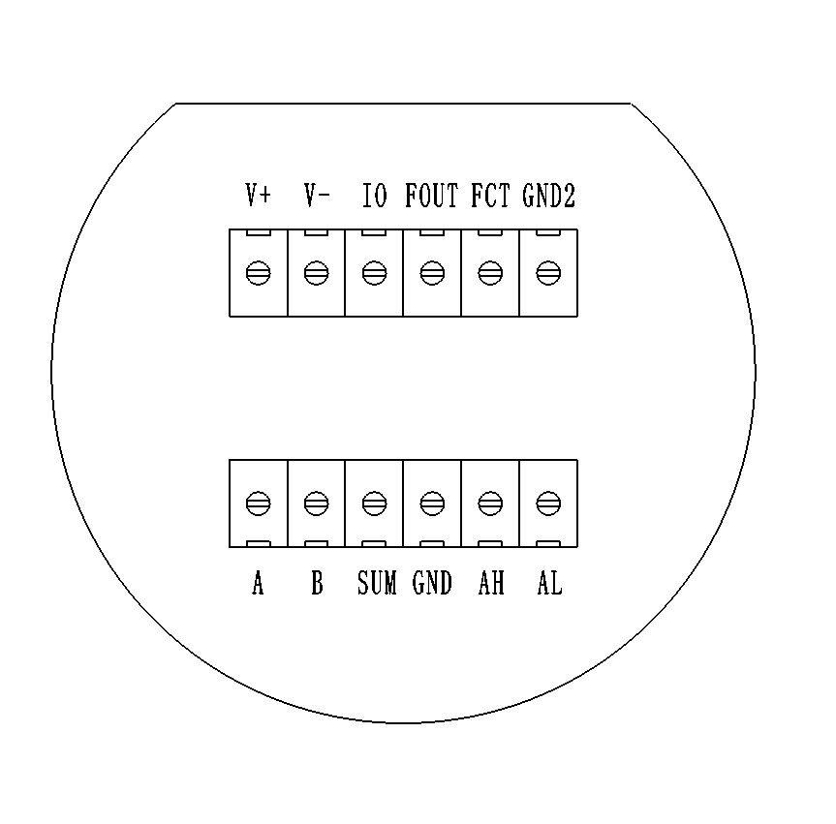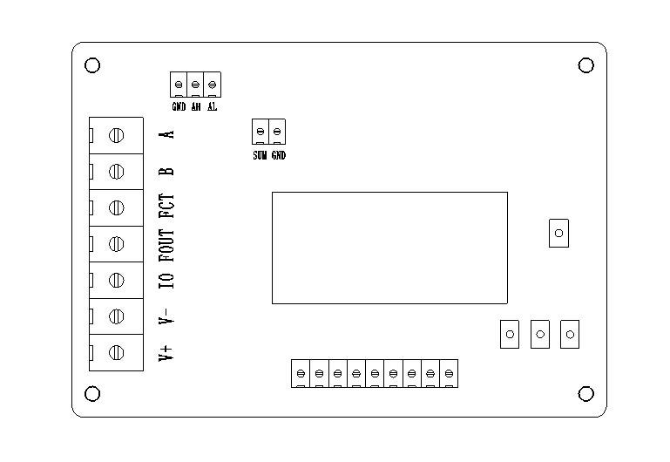

（图6）

### 5.2.4 系统接线

**1）隔爆型产品接线方法如下**

（4～20）mA电流输出接线方法：

（4～20）mA电流输出时，外接负载

回路最大电阻为：RL≤500Ω

a. 两线制接线方法见图7

b. 三线制接线方法见图8

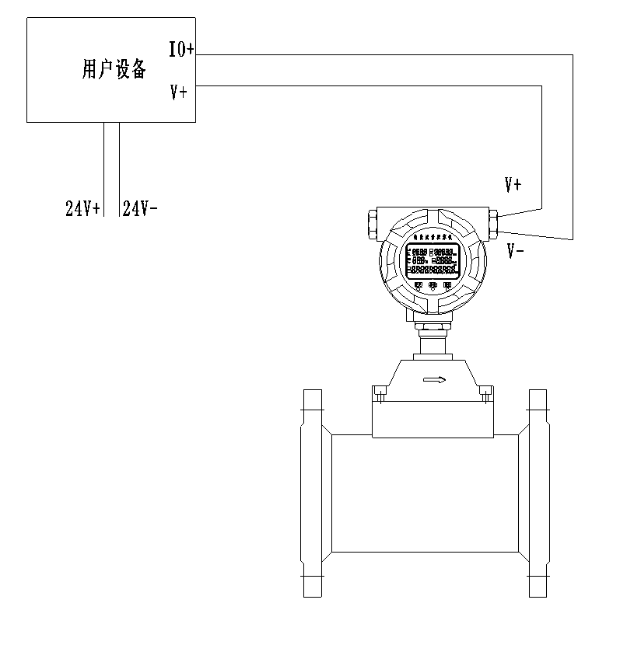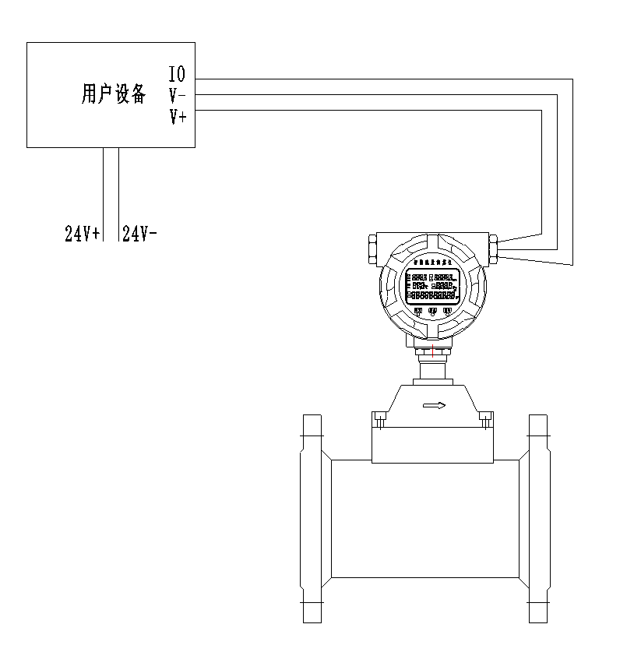

（图7） （图8）

流量计采用RS-485通讯时与上位机或多功能流量显示仪（本公司可提供）的系统接线见图9。

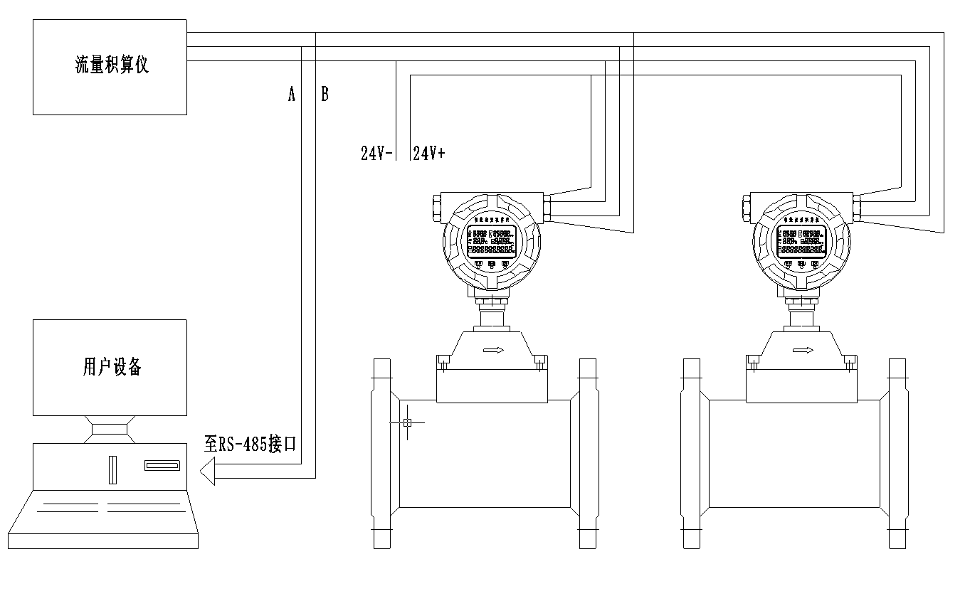

（图9）

# 六.流量计的显示

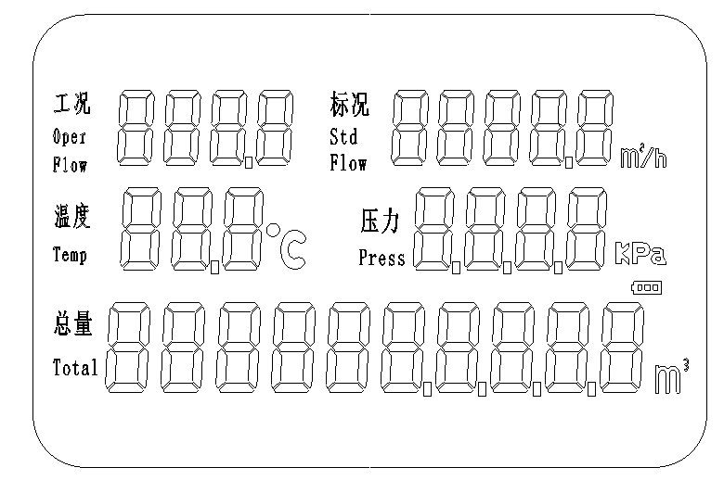

**说明:**1.总量及流量的显示值是指在标准状态下的体积量及瞬时流量；

2.有流量时，温度或压力正常显示，工况百分比和标况正常显示；

无流量时，显示屏只显示“总量”，“温度”，“压力”正常显示，工况

百分比和标况显示为0.

3**.**电池供电时显示电池符号，外电源供电时不显示电池符号。

4.当显示“温度999”时，表示温度传感器出现故障，

当显示“压力4000”时，表示压力传感器出现故障,应及时更换相应

传感器。

七、使用注意事项

7.1 选型应在规定的流量范围内，防止流量超速运行，以保证获得理想准确度和正常

使用寿命。

7.2 安装流量计前应清理管道内杂物：碎片、焊渣、石块、粉尘等。推荐在上游安装

5微米筛孔的过滤器用于阻挡液滴和沙粒等。

7.3 流量计投运时应缓慢地开启前阀门，后开启后阀门，防止瞬间气流冲击而损害涡

轮。

7.4 流量计运行时不允许随意打开后盖、更改内部有关参数，否则将影响流量计的正

常运行。

7.5 小心安装垫片，确保没有突出物进入管道，以防止干扰正常的流量测量。

7.6 流量计在标定时要在流量计取压口上（或表前）采集压力。

八、防爆产品使用注意事项

8.1 本安型防爆产品使用注意事项

* + - 1. 产品外壳设有接地端子，用户在使用产品时应可靠接地。
      2. 该产品必须与防爆检验机构认定的安全栅相配才能构成本防爆系统。连接电缆采用屏蔽电缆，屏蔽层在安全场所接地，电缆分布参数控制在0.05μF/1mH以内。
      3. 安全栅须安装于安全场所，其安装使用维护必须遵守安全栅使用说明书。
      4. 用户不得随意更换产品内的电气元件。
      5. 用户安装使用和维护产品时必须遵守GB3836.1，GB3836.4-2000爆炸性气体环境用电气设备的有关安全规定。

8.2 隔爆型产品安装使用注意事项

* 1. 产品外壳设有接地端子，用户在使用产品时应可靠接地。
  2. 现场安装、维护必须遵守“断电源后开盖”的警告语。
  3. 安装现场应不存在对铝合金有腐蚀作用的有害气体。
  4. 防爆外壳最高温度不得大于130℃。
  5. 维修必须在安全场所进行，当安装现场确认无可燃性气体存在时方可维修。
  6. 用户安装使用和维修产品时必须遵守GB3836.1，GB3836.2-2000爆炸性气体环境用电气设备的有关安全规定。

九、维修和故障排除

9.1 在运行过程中若发生计量示值和实际流量值不符合时，应首先检查管道系统是否符合流量计的安装要求。

9.2 故障排除

|  |  |  |
| --- | --- | --- |
| 故障现象 | 可能原因 | 排除方法 |
| 接通电源后无输出信号 | 1.管道无介质流量或低于始动流量  2.检查电源与输出线连接是否正确  3.前置放大器损坏（积算仪不计数，瞬时值为“0”）  4.驱动放大级电路损坏（积算仪计数正常） | 提高介质流量，使其满足要求  正确接线  更换前置放大器  更换驱动放大级中损坏的元器件 |
| 无流量时流量计有信号输出 | 1.流量计接地不良及强电和其它地线受干扰  2.放大器灵敏度过高或产生自激  3.供电电源不稳，滤波不良及其它电气干扰 | 1.正确接好地线，排除干扰  2.更换前置放大器  3.修理、更换供电电源，排除干扰 |
| 瞬时流量示值显示不稳定 | 1.大器灵敏度过高或过低，有多计、漏计脉冲现象  2.流量计叶轮转速不稳定，气体流速不稳  3.接地不良  4.供电电源不稳 | 1.更换前置放大器，调节介质流量等待稳定  2.对叶轮重新安装或排除脏物  3.检查接地线路，使之正常  4.修理、更换供电电源，排除干扰 |
| 累计流量示值和实际流量不符 | 1.流量计仪表系数输入不正确  2.用户正常流量低于或高于选用流量计的正常流量范围  3.流量计本身超差 | 1.重新标定后输入正确仪表系数  2.调整管道流量使其正常或选用合适的规格  3.重新标定 |
| 转换显示不正常 | 转换按键接触不良 | 更换按键 |
| 换上新电池出现死机 | 上电复位电路不正常或振动电路不起振 | 重装电池（需放电5秒后重装） |

**十、包装、运输、储存**

**10.1包装**

流量计应装入牢固的木箱内（中、小口径流量计有泡沫保护时可装在纸箱内），不应在箱内自由窜动，搬运时应小心轻放。

10.2 **流量计运输贮存条件**

应符合GB/T 9329-1999《仪器仪表运输 运输贮存基本环境条件及试验方法》要求。

10.3**流量计的贮存应符合以下条件：**

防雨防潮。

不受机械振动或冲击

温度范围-30℃～50℃。

相对湿度不大于80%。

环境不含腐蚀性气体。

**十一、开箱及检查**

10.1 开箱时检查外部包装的完整性，根据装箱单核对箱内物品数量、规格、检查仪表及配件的完整性。

10.2 随机文件。

1）装箱单（1份）。

2）使用说明书（1份）。

3）产品合格证（检定证书）（1份）。

十二、订货须知

用户在订购流量计时，为了使流量计能最适合应用条件，请提供以下参数

|  |
| --- |
| 订 货 咨 询 单  客户名称： 定货日期： |
| 联 系 人： 部 门： |
| 通讯地址： 邮 箱： |
| 联系电话： 传真号码： |
| 公称通径： mm 介质类型： |
| 流量范围： m3/h □工作状态 □标准状态 |
| 公称压力： 最高压力： MPa 最低压力 MPa |
| 介质温度： 最高温度： ℃ 最低温度： ℃ |
| 环境温度： ℃ |
| 流量计是否需要温压补偿： □需要 □不需要 |

# 十三．流量计的选型

13.1用户在选型时，应根据管道公称压力、介质最高压力、介质温度、介质组分情况、流

量范围及信号输出要求合理选择流量计的型号规格。

13.2为使流量计的使用性能最佳，流量计的使用流量范围应在（20%～80%）Qmax范围内比较

合适。

13.3流量计出厂时的标准输出配置是：具有工况脉冲信号输出（三线制）两线制4～20mA输出。若要求有其它输出功能，请在订货时说明。

13.4例

已知某一供气管线的实际工作压力为（表压）0.8MPa～1.2MPa，介质温度范围为-5℃～+40℃，供气量为3000～10000Nm3/h(标况流量)，在不考虑天然气组分的情况下，要求确定流量计的规格型号。

**分析**：说明书表1中给出的流量范围为工况流量范围,而本例中给出的流量范围是标况流量范围，因此，必须根据气态方程先将标况流量换算成工况流量，然后再选择合适的口径。

气态方程式如下：



式中：Qb —— 标况流量，m3/h；

Q —— 工况流量，m3/h；

C* —— 换算系数；

 —— 气体压缩因子，按中国石油天然气总公司SY/T 6143-1996标准计算。

附录表b中的数据仅供参考，其数据按天然气的真实相对密度Gr=0.600，氮气和二氧化碳摩尔分数均为0.00计算所得，当介质压力低于0.5MPa时，均可按Zb/Zg=1.00估算。

**计算：**① 当介质压力最低（0.8MPa）、温度最高（+40℃）时(处于供气峰期），应具有最大标况体积流量（选型时可暂不考虑FZ的影响，当地大气压取101.325kPa）：

即  m3/h

或用下列公式进行估算 (式中， C*为换算系数，查附录表a)：

 m3/h

② 介质压力最高（1.2MPa）、温度最低（-5℃）时（处于供气低谷），应具有最小标况体积流量：

即  m3/h

或用下列公式进行估算：

 m3/h

**选型：**从以上估算结果得知，要选择的流量计其工况流量范围为（213.5～1200 ）m3/h,由说明书表1查得，有两种流量计的流量范围满足此要求，即ZYLWQ-150R3型流量计（80～1600 m3/h）或ZYLWQ-200R2型流量计（80～1600 m3/h）。用户可根据现场实际情况选择相应规格的一种流量计。



# 



**合肥中亚传感器有限责任公司**

地址：合肥市经济技术开发区芙蓉路268号

电话：（0551）63634518,63654518

传真：（0551）63661739

邮编：230601

[Http：//www.ZYsensor.cn](Http://www.ZYsensor.cn)

E-mail:：web@ZYsensor.cn

**附录A**

**按气态方程计算的换算系数C*值**

表a

|  |  |  |  |  |  |  |  |  |  |  |  |  |  |  |  |
| --- | --- | --- | --- | --- | --- | --- | --- | --- | --- | --- | --- | --- | --- | --- | --- |
| 压力  （MPa） | 温度（℃） | | | | | | | | | | | | | | |
| -20 | -15 | -10 | -5 | 0 | 5 | 10 | 15 | 20 | 25 | 30 | 35 | 40 | 45 | 50 |
| 0.01 | 1.27 | 1.25 | 1.22 | 1.20 | 1.18 | 1.16 | 1.14 | 1.12 | 1.10 | 1.08 | 1.06 | 1.05 | 1.03 | 1.01 | 1.00 |
| 0.05 | 1.70 | 1.70 | 1.66 | 1.63 | 1.60 | 1.57 | 1.55 | 1.52 | 1.49 | 1.47 | 1.44 | 1.42 | 1.40 | 1.38 | 1.35 |
| 0.10 | 2.30 | 2.26 | 2.21 | 2.17 | 2.13 | 2.09 | 2.06 | 2.02 | 1.99 | 1.95 | 1.92 | 1.89 | 1.86 | 1.83 | 1.80 |
| 0.15 | 2.87 | 2.82 | 2.76 | 2.71 | 2.66 | 2.61 | 2.57 | 2.52 | 2.48 | 2.44 | 2.40 | 2.36 | 2.32 | 2.29 | 2.25 |
| 0.20 | 3.38 | 3.34 | 3.31 | 3.25 | 3.19 | 3.13 | 3.08 | 3.03 | 2.97 | 2.92 | 2.88 | 2.83 | 2.78 | 2.74 | 2.70 |
| 0.25 | 4.02 | 3.94 | 3.86 | 3.79 | 3.72 | 3.65 | 3.59 | 3.53 | 3.47 | 3.41 | 3.35 | 3.30 | 3.25 | 3.19 | 3.15 |
| 0.30 | 4.59 | 4.50 | 4.41 | 4.33 | 4.25 | 4.17 | 4.10 | 4.03 | 3.96 | 3.89 | 3.83 | 3.77 | 3.71 | 3.65 | 3.59 |
| 0.35 | 5.16 | 5.06 | 4.96 | 4.87 | 4.78 | 4.69 | 4.61 | 4.53 | 4.45 | 4.38 | 4.31 | 4.24 | 4.17 | 4.10 | 4.04 |
| 0.40 | 5.73 | 5.62 | 5.51 | 5.41 | 5.31 | 5.21 | 5.12 | 5.03 | 4.95 | 4.86 | 4.78 | 4.71 | 4.63 | 4.56 | 4.49 |
| 0.45 | 6.60 | 6.30 | 6.18 | 5.95 | 5.84 | 5.73 | 5.63 | 5.54 | 5.44 | 5.35 | 5.26 | 5.18 | 5.09 | 5.01 | 4.94 |
| 0.50 | 6.87 | 6.74 | 6.61 | 6.49 | 6.37 | 6.25 | 6.14 | 6.04 | 5.93 | 5.84 | 5.74 | 6.65 | 5.56 | 5.47 | 5.38 |
| 0.55 | 7.44 | 7.30 | 7.16 | 7.03 | 6.90 | 6.77 | 6.66 | 6.54 | 6.43 | 6.32 | 6.22 | 6.12 | 6.02 | 5.92 | 5.83 |
| 0.60 | 8.02 | 7.86 | 7.71 | 7.57 | 7.43 | 7.29 | 7.17 | 7.04 | 6.92 | 6.81 | 6.69 | 6.58 | 6.48 | 6.38 | 6.28 |
| 0.65 | 8.59 | 8.42 | 8.26 | 8.13 | 7.96 | 7.81 | 7.68 | 7.54 | 7.42 | 7.29 | 7.17 | 7.05 | 6.94 | 6.83 | 6.73 |
| 0.70 | 9.16 | 8.98 | 8.81 | 8.65 | 8.49 | 8.33 | 8.19 | 8.05 | 7.91 | 7.78 | 7.65 | 7.52 | 7.40 | 7.29 | 7.17 |
| 0.75 | 9.73 | 9.54 | 9.36 | 9.19 | 9.10 | 8.86 | 8.70 | 8.55 | 8.40 | 8.26 | 8.12 | 7.99 | 7.87 | 7.47 | 7.62 |
| 0.80 | 10.3 | 10.1 | 9.91 | 9.72 | 9.55 | 9.38 | 9.21 | 9.05 | 8.90 | 8.75 | 8.60 | 8.46 | 8.33 | 8.20 | 8.07 |
| 0.85 | 10.9 | 10.7 | 10.5 | 10.3 | 10.1 | 9.90 | 9.72 | 9.55 | 9.39 | 9.23 | 9.08 | 8.93 | 8.79 | 8.65 | 8.52 |
| 0.90 | 11.4 | 11.2 | 11.0 | 10.8 | 10.6 | 10.4 | 10.2 | 10.1 | 9.88 | 9.72 | 9.56 | 9.40 | 9.25 | 9.11 | 8.96 |
| 0.95 | 12.0 | 11.8 | 11.6 | 11.3 | 11.1 | 10.9 | 10.7 | 10.6 | 10.4 | 10.2 | 10.0 | 9.87 | 9.71 | 9.56 | 9.11 |
| 1.00 | 12.6 | 12.3 | 12.1 | 11.9 | 11.7 | 11.5 | 11.3 | 11.1 | 10.9 | 10.7 | 10.5 | 10.3 | 10.3 | 10.3 | 9.86 |
| 1.20 | 14.9 | 14.6 | 14.3 | 14.0 | 13.8 | 13.5 | 13.3 | 13.1 | 12.8 | 12.6 | 12.4 | 12.2 | 12.0 | 11.8 | 11.7 |
| 1.40 | 17.2 | 16.8 | 16.5 | 16.2 | 15.9 | 15.6 | 15.3 | 15.1 | 14.8 | 14.6 | 14.3 | 14.1 | 13.9 | 13.7 | 13.4 |
| 1.60 | 19.4 | 19.1 | 18.7 | 18.4 | 18.0 | 17.7 | 17.4 | 17.1 | 16.8 | 16.5 | 16.2 | 16.0 | 15.7 | 15.5 | 15.2 |
| 2.00 | 24.0 | 23.6 | 23.1 | 22.7 | 22.3 | 21.9 | 21.5 | 21.1 | 20.7 | 20.4 | 20.1 | 19.7 | 19.4 | 19.1 | 18.8 |
| 2.50 | 29.7 | 29.1 | 28.6 | 28.1 | 27.6 | 27.1 | 26.6 | 26.1 | 25.7 | 25.2 | 24.8 | 24.4 | 24.0 | 23.7 | 23.3 |
| 3.00 | 35.4 | 34.8 | 34.1 | 33.5 | 32.9 | 32.3 | 31.7 | 31.1 | 30.6 | 30.5 | 30.1 | 29.6 | 29.1 | 28.6 | 27.8 |
| 4.00 | 46.9 | 46.0 | 45.1 | 44.3 | 43.4 | 42.1 | 41.9 | 41.2 | 40.5 | 39.8 | 39.1 | 38.5 | 37.9 | 37.3 | 36.7 |

注： 1. 表中数值以当地大气压为101.325KPa进行计算；

2．压力为表压力

# 附录B

**气体压缩因子Fz值**

表b-1

表b-2

|  |  |  |  |  |  |  |  |  |  |  |
| --- | --- | --- | --- | --- | --- | --- | --- | --- | --- | --- |
| 表压P  （MPa） | 温度T（℃） | | | | | | | | | |
| -20 | -15 | -10 | -5 | 0 | 5 | 10 | 15 | 20 | 25 |
| 0.50 | 1.0088 | 1.0083 | 1.0078 | 1.0073 | 1.0069 | 1.0065 | 1.0061 | 1.0058 | 1.0054 | 1.0051 |
| 1.00 | 1.0180 | 1.0169 | 1.0159 | 1.0149 | 1.0140 | 1.0132 | 1.0124 | 1.0117 | 1.0110 | 1.0103 |
| 1.50 | 1.0276 | 1.0258 | 1.0242 | 1.0227 | 1.0213 | 1.0200 | 1.0188 | 1.0176 | 1.0166 | 1.0156 |
| 2.00 | 1.0375 | 1.0351 | 1.0328 | 1.0307 | 1.0287 | 1.0269 | 1.0252 | 1.0237 | 1.0222 | 1.0209 |
| 2.50 | 1.0479 | 1.0446 | 1.0416 | 1.0389 | 1.0363 | 1.0340 | 1.0318 | 1.0298 | 1.0280 | 1.0263 |
| 3.00 | 1.0587 | 1.0546 | 1.0508 | 1.0473 | 1.0441 | 1.0412 | 1.0385 | 1.0360 | 1.0337 | 1.0316 |
| 3.50 | 1.0700 | 1.0649 | 1.0602 | 1.0560 | 1.0521 | 1.0485 | 1.0453 | 1.0423 | 1.0396 | 1.0370 |
| 4.00 | 1.0818 | 1.0756 | 1.0699 | 1.0648 | 1.0602 | 1.0506 | 1.0521 | 1.0486 | 1.0454 | 1.0425 |
| 4.50 | 1.0941 | 1.0866 | 1.0799 | 1.0739 | 1.0685 | 1.0635 | 1.0591 | 1.0550 | 1.0513 | 1.0479 |
| 5.00 | 1.1069 | 1.0980 | 1.0902 | 1.0831 | 1.0768 | 1.0712 | 1.0660 | 1.0614 | 1.0571 | 1.0533 |
| 5.50 | 1.1201 | 1.1089 | 1.1006 | 1.0926 | 1.0853 | 1.0789 | 1.0730 | 1.0678 | 1.0630 | 1.0587 |
| 6.00 | 1.0339 | 1.1218 | 1.1113 | 1.1021 | 1.0939 | 1.0866 | 1.0800 | 1.0741 | 1.0688 | 1.0640 |
| 6.50 | 1.0480 | 1.1342 | 1.1222 | 1.1117 | 1.1025 | 1.0943 | 1.0870 | 1.0805 | 1.0746 | 1.0693 |
| 7.00 | 1.1624 | 1.1467 | 1.1332 | 1.1214 | 1.1111 | 1.1020 | 1.0943 | 1.0867 | 1.0803 | 1.0745 |
| 7.50 | 1.1770 | 1.1593 | 1.1442 | 1.1311 | 1.1197 | 1.1097 | 1.1008 | 1.0929 | 1.0859 | 1.0796 |
| 8.00 | 1.1917 | 1.1719 | 1.1551 | 1.1407 | 1.1282 | 1.1172 | 1.1075 | 1.0990 | 1.0913 | 1.0845 |

|  |  |  |  |  |  |  |  |  |  |  |
| --- | --- | --- | --- | --- | --- | --- | --- | --- | --- | --- |
| 表压P  （MPa） | 温度T（℃） | | | | | | | | | |
| 30 | 35 | 40 | 45 | 50 | 55 | 60 | 65 | 70 | 75 |
| 0.50 | 1.0048 | 1.0046 | 1.0043 | 1.0041 | 1.0039 | 1.0036 | 1.0034 | 1.0032 | 1.0031 | 1.0029 |
| 1.00 | 1.0097 | 1.0092 | 1.0087 | 1.0082 | 1.0077 | 1.0073 | 1.0069 | 1.0065 | 1.0061 | 1.0058 |
| 1.50 | 1.0147 | 1.0138 | 1.0130 | 1.0123 | 1.0116 | 1.0109 | 1.0103 | 1.0097 | 1.0091 | 1.0086 |
| 2.00 | 1.0197 | 1.0185 | 1.0174 | 1.0164 | 1.0154 | 1.0145 | 1.0137 | 1.0129 | 1.0121 | 1.0114 |
| 2.50 | 1.0247 | 1.0231 | 1.0217 | 1.0204 | 1.0192 | 1.0181 | 1.0170 | 1.0160 | 1.0151 | 1.0142 |
| 3.00 | 1.0297 | 1.0278 | 1.0261 | 1.0245 | 1.0230 | 1.0216 | 1.0203 | 1.0191 | 1.0180 | 1.0169 |
| 3.50 | 1.0347 | 1.0325 | 1.0305 | 1.0286 | 1.0268 | 1.0252 | 1.0236 | 1.0222 | 1.0208 | 1.0196 |
| 4.00 | 1.0397 | 1.0372 | 1.0348 | 1.0326 | 1.0305 | 1.0286 | 1.0269 | 1.0252 | 1.0236 | 1.0222 |
| 4.50 | 1.0447 | 1.0418 | 1.0391 | 1.0366 | 1.0343 | 1.0321 | 1.0301 | 1.0282 | 1.0264 | 1.0247 |
| 5.00 | 1.0497 | 1.0464 | 1.0434 | 1.0405 | 1.0379 | 1.0355 | 1.0332 | 1.0311 | 1.0291 | 1.0272 |
| 5.50 | 1.0547 | 1.0510 | 1.0476 | 1.0444 | 1.0415 | 1.0388 | 1.0363 | 1.0339 | 1.0317 | 1.0297 |
| 6.00 | 1.0596 | 1.0555 | 1.0517 | 1.0483 | 1.0450 | 1.0420 | 1.0393 | 1.0367 | 1.0343 | 1.0320 |
| 6.50 | 1.0644 | 1.0599 | 1.0558 | 1.0520 | 1.0485 | 1.0452 | 1.0422 | 1.0394 | 1.0368 | 1.0343 |
| 7.00 | 1.0692 | 1.0643 | 1.0598 | 1.0557 | 1.0519 | 1.0483 | 1.0451 | 1.0420 | 1.0392 | 1.0365 |
| 7.50 | 1.0738 | 1.0686 | 1.0637 | 1.0593 | 1.0552 | 1.0514 | 1.0478 | 1.0446 | 1.0415 | 1.0387 |
| 8.00 | 1.0748 | 1.0727 | 1.0675 | 1.0627 | 1.0583 | 1.0543 | 1.0505 | 1.0470 | 1.0438 | 1.0407 |